健身房管理系统

需求分析说明书

|  |  |  |  |
| --- | --- | --- | --- |
| 编 写： | 肖勇军 | 编写日期： | 2019-04-04 |
| 审 核： |  | 审核日期： |  |

**文档修订记录**

|  |  |  |  |  |
| --- | --- | --- | --- | --- |
| 序 号 | 修改时间 | 修 改 人 | 审 核 人 | 备 注 |
| 1 | 2019-4-9 | 胡奉瑜 |  |  |
| 2 |  |  |  |  |
| 3 |  |  |  |  |
| 4 |  |  |  |  |
| 5 |  |  |  |  |
| 6 |  |  |  |  |
| 7 |  |  |  |  |
| 8 |  |  |  |  |
| 9 |  |  |  |  |
| 10 |  |  |  |  |
| 11 |  |  |  |  |
| 12 |  |  |  |  |
| 13 |  |  |  |  |
| 14 |  |  |  |  |
| 15 |  |  |  |  |
| 16 |  |  |  |  |
| 17 |  |  |  |  |
| 18 |  |  |  |  |
| 19 |  |  |  |  |
| 20 |  |  |  |  |

目录

需求分析说明书 1

文档修订记录 2

1概述 3

2基本流程 4

3基本功能 4

3.1会员管理 4

3.1.1 会员开卡 4

3.1.2 来访登记 4

3.1.3 查看会员信息 4

3.1.4会员卡管理 5

3.2商品管理 5

3.2.1 分类管理 5

3.2.2 商品管理 5

3.2.3 出售商品 5

3.2.4 商品出售记录 5

3.3人事管理 5

3.3.1 部门管理 5

3.3.2 员工管理 5

3.4衣柜管理 6

3.4.1 查看衣柜使用状况 6

3.4.2 衣柜出租记录 6

3.4.3 退柜 6

3.5课程管理 6

3.5.1 课程设置 6

3.5.2 会员购课 7

3.5.3 购课记录 7

3.6统计分析 7

3.6.1 营业额分析 7

3.6.2员工业绩统计 7

3.7系统功能 7

3.7.1事件通知 7

3.7.2日志管理 7

3.7.3管理员设置 7

3.7.4 登录注销 7

1概述

健身房管理系统是指健身房前台管理人员利用计算机管理场馆日常事物的系统。

计算机在体育运动领域的应用越来越深入，健身房的计算机管理是提高健身房管理效率，推动体育事业的发展的重要手段。目前健身房的管理一-般采用人工操作，这些事务人工处理起来费时费力，并且数据量大，易出差错，而健身房管理系统具有强大的信息处理功能,维护起来或者使用起来不用多少成本。从商家的角度来讲商家可以通过信息化之后的系统更便捷准确的故那里用户的诸多信息。从用户角度来说，不仅仅可以提高时效性，更可以保证他的个人信息的安全。

2基本流程

略......

3基本功能

3.1会员管理

3.1.1 会员开卡

录入会员基本信息：会员姓名，身份证号码、手机号码、分配教练、开卡类型信息

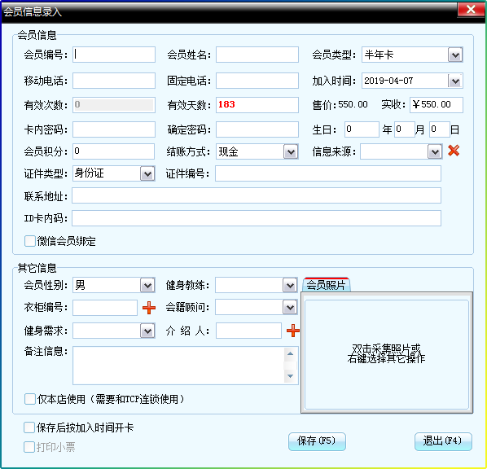

3.1.2 来访登记

（1）会员来访登记

会员每次到店需进行登记。

1. 首次体验登记

未办理会员的用户首次到店免费体验，记录用户姓名、联系方式，方便后续发展意向用户，也能防止用户多次以免费体验的名义到店体验。

（3）查看体验记录

以分页的形式按时间由近及远显示用户的体验记录，同时提供筛选功能，如按照会员编号、时间段内等条件进行过滤。

3.1.3 查看会员信息

（1）查看会员列表

以分页的形式显示会员信息，同时提供筛选功能，如按照姓名、手机号码、会员卡号、性别等条件进行过滤，会员列表有删除、修改按钮，以便删除或修改会员信息。

（2）查看来访信息

以分页的形式以时间由近及远显示会员的历史到访记录，同时提供筛选功能，如按照会员编号，时间段等条件进行过滤。

1. 会员事件记录

商品购买记录、衣柜租用记录、其他。

3.1.4会员卡管理

1. 会员卡类型管理

示例数据：周卡、月卡、季卡、年卡

1. 会员卡余额
2. 会员充值

3.2商品管理

3.2.1 分类管理

展示商品分类,以分页的形式查看商品类别，列表页应显示删除、修改按钮，以更改商品类别信息。

数据示例：营养品、运动装备、健身器械、其他。

3.2.2 商品管理

以分页的形式查看商品列表，列表页应显示删除、修改按钮，以更改商品信息。

3.2.3 出售商品

会员出示会员卡，记录一次购买商品记录。

3.2.4 商品出售记录

以分页的形式按时间由近及远展示出售记录，同时提供筛选功能，如按照姓名、会员卡号等等条件进行过滤。

3.3人事管理

3.3.1 部门管理

以分页的形式展示部门列表，列表页应显示添加、删除、修改按钮，以更改部门信息。

数据示例：市场部、教练部、人事部。

3.3.2 员工管理

以分页的形式按入职时间由近及远展示员工列表，列表页应显示添加、删除、修改按钮，以更改部门信息。

3.4衣柜管理

3.4.1 查看衣柜使用状况

（1）图标显示

（2）列表显示

（3）条件过滤

衣柜状态、衣柜编号查询

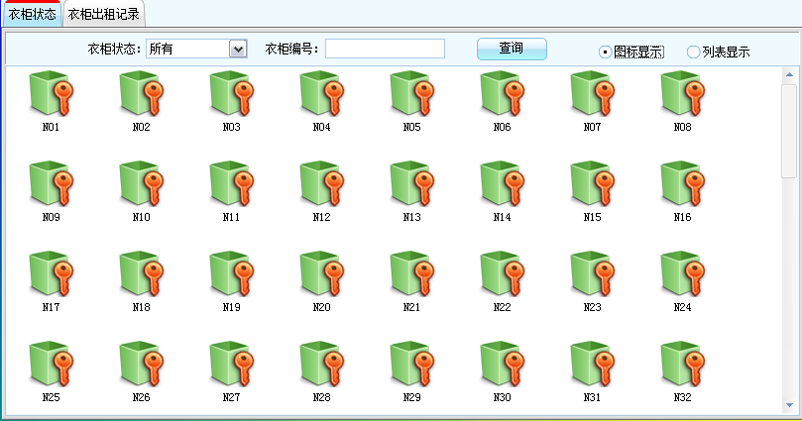

3.4.2 衣柜出租记录

以分页的形式按时间由近及远展示。包括租用、退柜两种情况。同时提供筛选功能，如按照出租状态、衣柜编号等等条件进行过滤。

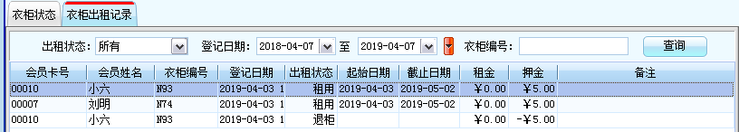

3.4.3 退柜

会员健身完离开前需归还衣柜卡以进行退柜操作，记录一次衣柜记录。

3.5课程管理

3.5.1 课程设置

以分页的形式展示课程列表，列表页应显示添加（课程类别，教练姓名、课程节数）、删除、修改按钮，以更改课程信息。

示例数据：健美操、民族舞、拉丁舞、拳击、瑜伽、普拉提

3.5.2 会员购课

会员购买私教、专业课程，提供表单形式提交报名信息。包括课程名称，教练姓名、课程价格、购买时间等等。

3.5.3 购课记录

以分页的形式按时间由近及远展示课程列表，同时提供筛选功能，如按照课程名、教练员姓名、会员姓名、会员卡号等条件进行过滤。

3.6统计分析

3.6.1 营业额分析

分别显示月度、季度、年度营业额图表

3.6.2 员工业绩统计

统计市场部会籍顾问售卡业绩、教练部教练员售课业绩。

3.7系统功能

3.7.1事件通知

（1）发布通知

（2）查看通知

会员到期提醒、活动提醒、生日提醒、会员余额等。

3.7.2日志管理

（1）记录日志

登录操作，增删改操作。

（2）查看日志

以分页的形式按时间由近及远展示课程列表，同时提供筛选功能，如按照操作类别、操作人等等条件进行过滤。

3.7.3管理员设置

以分页的形式展示管理员列表，列表页应显示添加、删除、修改按钮，以更改管理员信息。

3.7.4 登录注销